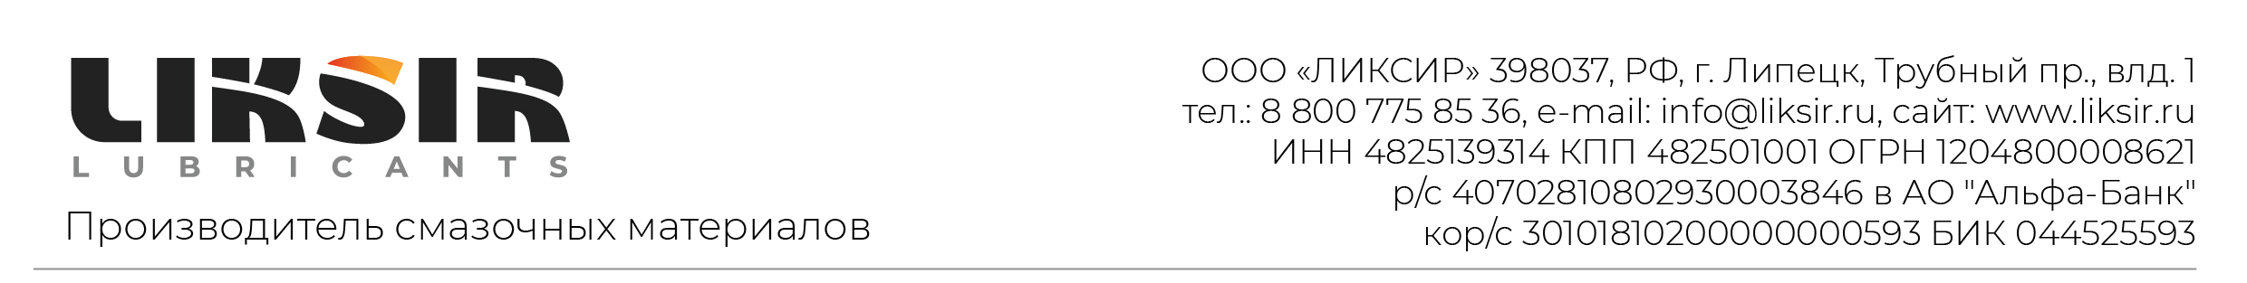
ПОЛИАЛЬФАОЛЕФИНЫ
Физико-химические свойства
LIKSYN PAO серия
Наименование | Вязкость при 40℃ | Вязкость при 100℃ | Индекс вязкости | Температура застывания | Температура вспышки | Относительная плотность | Кислотность мг КОН/г | Содержание воды мг/кг
LIKSYN PAO-2 | 5 | 2 | - | -73 | 160 | 0,797 | - | -
LIKSYN PAO-4 | 17 | 4 | 123 | -73 | 219 | 0,821 | - | -
LIKSYN PAO-6 | 30 | 6 | 135 | -68 | 238 | 0,827 | - | -
LIKSYN PAO-10 | 65 | 10 | 139 | -52 | 260 | 0,832 | 0,01 | 30
LIKSYN PAO-20 | 168 | 20 | 138 | -45 | 268 | 0,843 | 0,01 | 30
LIKSYN PAO-40 | 386 | 40 | 154 | -40 | 285 | 0,845 | 0,01 | 30
LIKSYN PAO-100 | 1258 | 100 | 170 | -33 | 295 | 0,853 | 0,01 | 30
LIKSYN mPAO-65 | 605 | 65 | 181 | -45 | 285 | 0,831 | 0,01 | 30
LIKSYN mPAO-600 | 7348 | 604 | 270 | -21 | 300 | 0,849 | 0,01 | 30
LIKSYN mPAO-1000 | 11700 | 1010 | 310 | -18 | 300 | 0,849 | 0,01 | -

